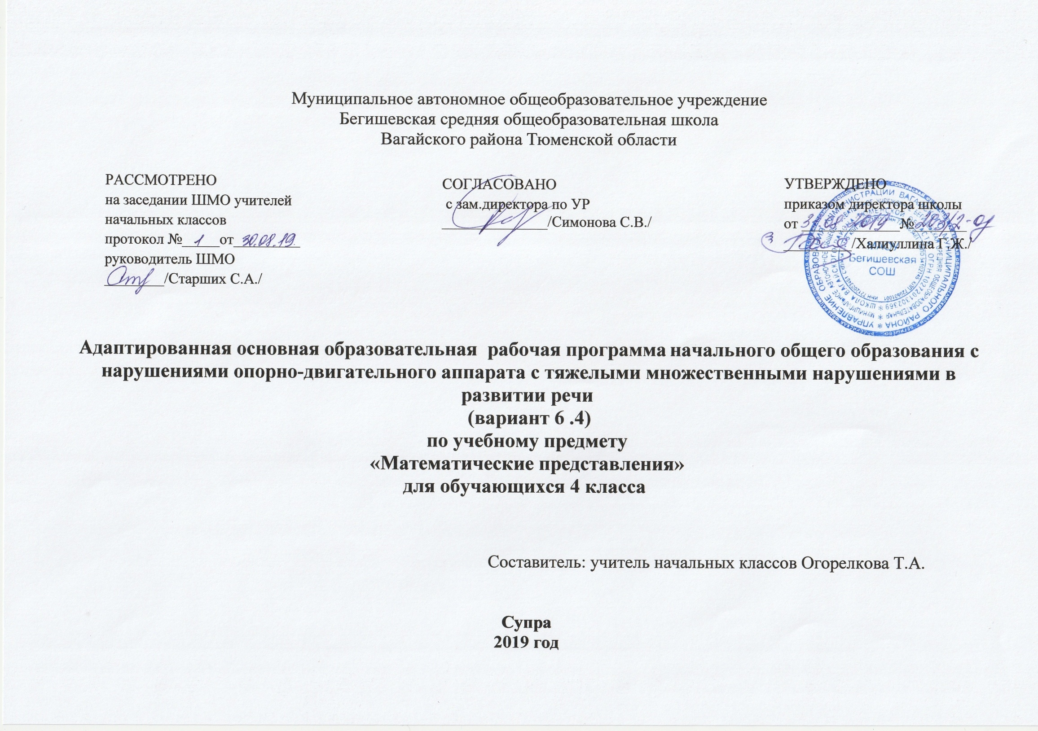

Планируемые результаты освоения учебного предмета «Математические представления»

Личностные результаты:
Создание благоприятной обстановки, способствующей формированию положительной мотивации пребывания в образовательной организации и эмоциональному конструктивному взаимодействию с взрослыми (родственник, специалист, ассистент и др.) и сверстниками:
- Перемещение в новой среде без проявлений дискомфорта.
- Принятие контакта, инициированного взрослым.
- Установление контакта с педагогом и другими взрослыми, участвующими в организации учебного процесса.
- Планирование учебного дня.
- Ориентация в расписании дня (последовательности событий/занятий, очередности действий).
- Следование расписанию дня.
Формирование учебного поведения:
- Направленность взгляда на лицо взрослого, на выполняемое задание.
- Выполнение простых речевых инструкций (дай, возьми, встань, сядь, подними и др.)
- Выполнение соотнесения предмета с соответствующим изображением (по образцу)
- Выполнение простых действий по наглядным алгоритмам (расписаниям) (по образцу)
- Сидение за столом в течение определенного периода времени на групповом занятии
- Выполнение движений и действий с предметами по подражанию и по образцу на групповом занятии
- Выполнение речевых инструкций на групповом занятии
- Выполнение задания в течение определенного временного промежутка на групповом занятии
- Принятие помощи учителя на групповом занятии
Формирование умения выполнять задания в соответствии с определенными характеристиками:
- Выполнение задания полностью (от начала до конца)
- Выполнение задания с заданными качественными параметрами
- Переход от одного задания (операции, действия) к другому в соответствии с расписанием занятий, алгоритмом действия и т.д.

Предметные результаты:
Достаточный уровень: | Минимальный уровень:
1. Количественные представления. | 1. Количественные представления.
Преобразование множеств: увеличение, уменьшение, уравнивание;  Пересчет количества предметов в пределах одного-пяти-семи - десяти- двадцати;  Определение места числа (от 0 до 20) в числовом ряду счет в прямой (обратной) последовательности;  Составление арифметических задач по предметам, игрушкам, различным картинкам; Называние цифрового ряда, раскладывание цифр в последовательности, выбор соответствующей цифры к заданному количеству предметов; Решение примеров и задач на сложение и вычитание в пределах двух-двадцати на наглядном материале;  Конструирование квадратов, треугольников, прямоугольника; | Различение множеств: «один», «много», «мало», «пусто» сравнение двух групп множеств предметов, с использованием способов проверки (приложение и наложение);  Пересчет количества предметов в пределах одного-пяти-семи.  Знание отрезка числового ряда от 0 до 20.
2. Представления о форме. | 2. Представления о форме.
Сериация по форме шаров, кубов, треугольных призм.  Конструирование квадратов, треугольников, прямоугольника.  Рисование по опорным точкам и самостоятельно различных геометрических фигур на листе бумаги.  Черчение прямой линии по линейке, соединение с помощью линейки двух точек. | Выполнение по образцу, данному учителем, различных конструкций или выкладывание последовательно фигур по рисунку-образцу в играх с мозаикой.
3. Пространственные представления | 3. Пространственные представления
Определение сторон (верх, низ, право, лево) показ сторон по подражанию действиям взрослого, по образцу, с помощью различных символов.
4. Временные представления. | 4. Временные представления.
Различение времен года | Различение времен года
Знание порядка следования сезонов в году | Знание порядка следования сезонов в году
Узнавание (различение) месяцев
Знание последовательности месяцев в году
5. Представления о величине. | 5. Представления о величине.
Сравнение полосок по ширине, длине, использование приемов наложения; Определение легких и тяжелых предметов при сравнении двух предметов, резко различающих по весу.  Использование условных мерок. | Выделение длины;

Содержание учебного предмета «Математические представления»
Программа построена на основе следующих разделов:
«Количественные представления»: различение множеств: «один», «много», «мало», «пусто»; сравнение двух групп множеств предметов, с использованием способов проверки (приложение и наложение); преобразование множеств: увеличение, уменьшение, уравнивание; пересчет количества предметов в пределах одного-пяти-семи - десяти- двадцати; знание отрезка числового ряда от 0 до 20; определение места числа (от 0 до 20) в числовом ряду счет в прямой (обратной) последовательности; составление арифметических задач по предметам, игрушкам, различным картинкам; называние цифрового ряда, раскладывание цифр в последовательности, выбор соответствующей цифры к заданному количеству предметов; решение примеров и задач на сложение и вычитание в пределах двух-двадцати на наглядном материале; конструирование квадратов, треугольников, прямоугольника;
«Представления о форме»: выполнение по образцу, данному учителем, различных конструкций или выкладывание последовательно фигур по рисунку-образцу в играх с мозаикой; сериация по форме шаров, кубов, треугольных призм; рисование по опорным точкам и самостоятельно различных геометрических фигур на листе бумаги; определение сторон (верх, низ, право, лево) показ сторон по подражанию действиям взрослого, по образцу, с помощью различных символов; выкладывание на плоскости листа различных геометрических фигур, сюжетных картинок по подражанию действиям взрослого, по словесной инструкции педагога; черчение прямой линии по линейке, соединение с помощью линейки двух точек;
«Представления о величине»: сравнение полосок по ширине, длине, использование приемов наложения; определение легких и тяжелых предметов при сравнении двух предметов, резко различающих по весу; выделение длины; использование условных мерок.
«Временные представления»: различение времен года; знание порядка следования сезонов в году; узнавание (различение) месяцев; знание последовательности месяцев в году.
- Формы организации учебных занятий:
Урок.
- Уроки формирования новых знаний:
- Уроки обучения умениям и навыкам.
- Комбинированный урок.
Практикумы.
- Уроки повторения, обобщения, закрепления знаний.
Основные виды учебной деятельности: индивидуальная работа, работа в парах (совместно с педагогом).

Тематическое планирование с указанием количества часов, отводимых на освоение каждой темы.

№ урока | Тема урока | Количество  часы
1-4 | Различение множеств: «один», «много», «мало», «пусто» | 4
5-9 | Сравнение двух групп множеств предметов, с использованием способов проверки (приложение и наложение). | 5
10-13 | Преобразование множеств: увеличение, уменьшение, уравнивание | 4
14-19 | Пересчет количества предметов в пределах одного-пяти-семи - десяти- двадцати. | 6
20-25 | Знание отрезка числового ряда от 0 до 20 | 6
26-33 | Определение места числа (от 0 до 20) в числовом ряду счет в прямой (обратной) последовательности | 8
34-39 | Составление арифметических задач по предметам, игрушкам, различным картинкам. | 6
40-45 | Называние цифрового ряда, раскладывание цифр в последовательности, выбор соответствующей цифры к заданному количеству предметов. | 6
46-53 | Решение примеров и задач на сложение и вычитание в пределах двух-двадцати на наглядном материале | 8
54-63 | Выполнение по образцу, данному учителем, различных конструкций или выкладывание последовательно фигур по рисунку-образцу в играх с мозаикой. | 10
64 | Подготовка к проверочной работе | 1
65 | Проверочная работа №1 по изученным темам за 1 полугодие | 1
66-68 | Сериация по форме шаров, кубов, треугольных призм. | 3
69-71 | Конструирование квадратов, треугольников, прямоугольника | 3
72-76 | Рисование по опорным точкам и самостоятельно различных геометрических фигур на листе бумаги. | 5
77-80 | Определение сторон (верх, низ, право, лево) показ сторон по подражанию действиям взрослого, по образцу, с помощью различных символов | 4
81-85 | Выкладывание на плоскости листа различных геометрических фигур, сюжетных картинок по подражанию действиям взрослого, по словесной инструкции педагога. | 5
86-90 | Черчение прямой линии по линейке, соединение с помощью линейки двух точек. | 5
91-95 | Различение времен года  Знание порядка следования сезонов в году | 5
96-97 | Узнавание (различение) месяцев  Знание последовательности месяцев в году | 2
98-100 | Сравнение полосок по ширине, длине, использование приемов наложения. | 3
101-103 | Определение легких и тяжелых предметов при сравнении двух предметов, резко различающих по весу. | 3
104-105 | Выделение длины. Использование условных мерок. | 2
106-119 | Выкладывание на плоскости листа различных геометрических фигур, сюжетных картинок по подражанию действиям взрослого, по словесной инструкции педагога. | 14
120-133 | Рисование по опорным точкам и самостоятельно различных геометрических фигур на листе бумаги, | 14
134 | Подготовка к проверочной работе №2 | 1
135 | Проверочная работа №2 по изученным темам за год | 1
136 | Работа над ошибками | 1
 | Всего: | 136 часов

